序号:

学号: 16430121




课程论文报告

课 程 名 称： 微机原理与接口技术
学 生 姓 名： 林锦雄
学 院： 信息数理学院 专 业 班 级： 计算机162
校内指导教师： 潘操 专业技术职务： 副教授

八路竞赛抢答器的设计
班级：计算机162 姓名：林锦雄 学号：16430121

1 设计背景
现在很多地方都可能会有各种智力竞赛，当遇到抢答环节时，如果要求主持人自己去用肉眼观察哪一个选手抢答的速度最快无疑会对比赛结果造成很大的影响，同时使比赛失去了公平和公正性，这时候我们想到了抢答记分器是必要设备。数字抢答器由主体电路与扩展电路组成。优先编码电路、锁存器、译码电路将参赛队的输入信号在显示器上输出；用控制电路和主持人开关启动报警电路，以上两部分组成主体电路。通过定时电路和译码电路将秒脉冲产生的信号在显示器上输出实现计时功能，构成扩展电路。经过布线、焊接、调试等工作后数字抢答器成形。本文主要介绍了一种用8255A芯片和8253A芯片实现的数码八位抢答器的电路组成、设计构想及功能。该抢答器除具有基本的抢答功能外，还具有计时和报警的功能。系统将完成自动倒计时。若在规定的时间内有人抢答，则计时将自动停止；若在规定的时间内无人抢答，则系统中的蜂鸣器将发响，提示主持人本轮抢答无效，实现报警功能^{[1]}。抢答器在现实生活中应用很广泛，因此抢答器的的设计具有非常重要的意义。

2 设计方案及工作原理

2.1 硬件设计
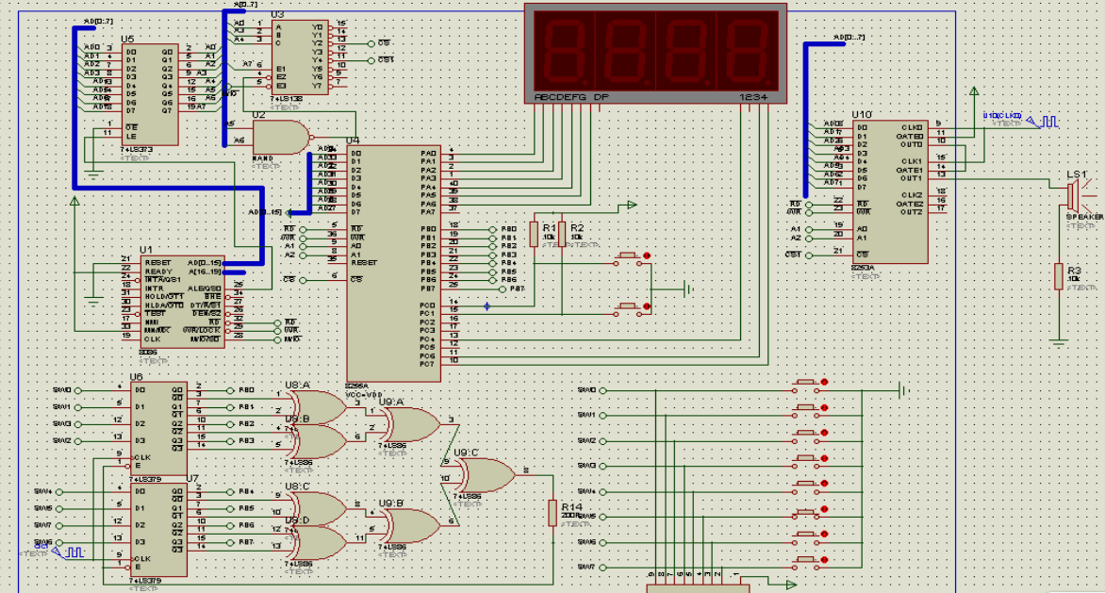
图1 八路竞赛抢答器系统原理图

8255作为主机与外设的连接芯片，必须提供与主机相连的3个总线接口，即数据线、地址线、控制线接口。同时必须具有与外设连接的接口A、B、C口。由于8255可编程,所以必须具有逻辑控制部分，因而8255内部结构分为3个部分：与CPU连接部分、与外设连接部分、控制部分。
CPU连接部分：8255能并行传送8位数据，所以其数据线为8根D0～D7。由于8255具有3个通道A、B、C，所以只要两根地址线就能寻址A、B、C口及控制寄存器，故地址线为两根A0～A1。此外CPU要对8255进行读、写与片选操作，所以控制线为片选、复位、读、写信号。各信号的引脚编号如下：
（1）数据总线DB：编号为D0～D7，用于8255与CPU传送8位数据。
（2）地址总线AB：编号为A0～A1，用于选择A、B、C口与控制寄存器。
（3）控制总线CB：片选信号、复位信号RST、写信号、读信号。当CPU要对8255进行读、写操作时，必须先向8255发片选信号选中8255芯片，然后发读信号或写信号对8255进行读或写数据的操作。
与外设连接部分：8255有3个通道A、B、C与外设连接，每个通道又有8根线与外设连接，所以8255可以用24根线与外设连接，若进行开关量控制，则8255可同时控制24路开关。各通道的引脚编号如下：
（1）A口：编号为PA0～PA7，用于8255向外设输入输出8位并行数据。
（2）B口：编号为PB0～PB7，用于8255向外设输入输出8位并行数据。
（3）C口：编号为PC0～PC7，用于8255向外设输入输出8位并行数据，当8255工作于应答I/O方式时，C口用于应答信号的通信。
控制部分：8255将3个通道分为两组，即PA0～PA7与PC4～PC7组成A组，PB0～PB7与PC0～PC3组成B组。如图7.5所示，相应的控制器也分为A组控制器与B组控制器，各组控制器的作用如下：
（1）A组控制器：控制A口与上C口的输入与输出。
（2）B组控制器：控制B口与下C口的输入与输出。
用8255A作为输入输出设备，A口输出，C口高位作为输出，B口作为键盘输入，C口低位作为主持人控制输入。八路竞赛抢答器的硬件框图如图2所示。
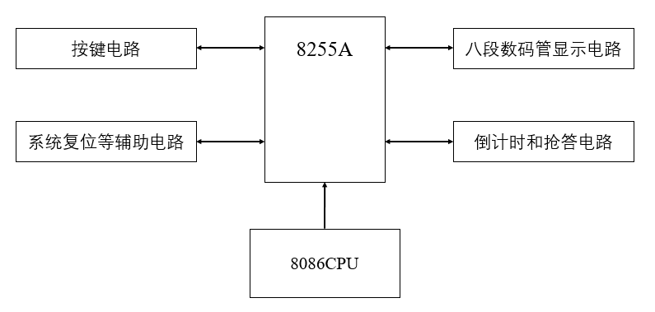
图2 八路竞赛抢答器的硬件框图

8253芯片是可编程计数器/定时器。这种芯片外形引脚都是兼容性的。8253内部有三个计数器，分别称为计数器0、计数器1和计数器2，他们的机构完全相同。
每个计数器的输入和输出都决定于设置在控制寄存器中的控制字，互相之间工作完全独立。每个计数器通过三个引脚和外部联系，一个为时钟输入端CLK，一个为门控信号输入端GATE，另一个为输出端OUT。每个计数器内部有一个8位的控制寄存器，还有一个16位的计数初值寄存器CR、一个计数执行部件CE和一个输出锁存器OL。
用8253A作为定时设备，由0计时器产生1秒为周期的方波，其中高电平0.5秒，用此0.5秒的高电平作为1计数器的门控制信号，控制1计数器的通断。1计数器输出一定频率的脉冲，使扬声器发声。
处理器的选择，微型机具有体积小、重量轻、耗电少、价格低廉、可靠性高、结构灵活等特点，所以选择8086 CPU。
通过译码器产生片选信号。如图3所示。
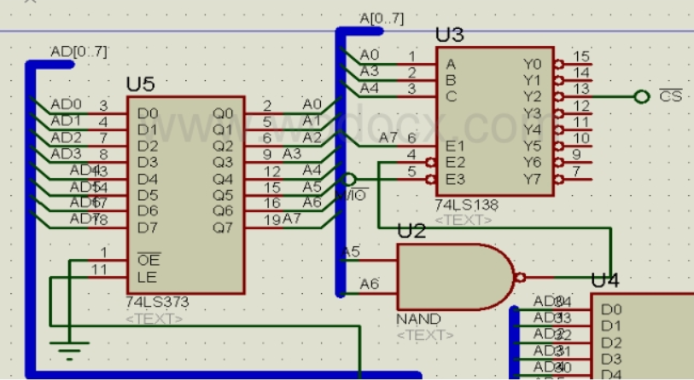
图3 译码器产生片选信号设计

显示电路，显示可通过彩灯和数码管来实现。如果用彩灯作为显示功能，则不是很直观。而数码管具有显示亮度高，使用寿命长，且能直观方便的看到倒计时数字，和选手编号，因此选用数码管显示。
8255芯片的A口分别与数码管的八个引脚相连。将8255芯片中需要显示的信息通过A口送入数码显示区，由数码管的亮灭显示出来。如图4所示。
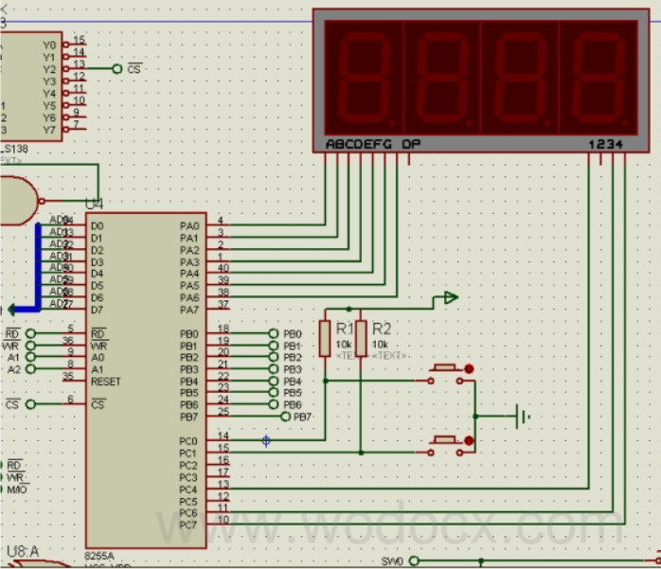
图4 显示电路设计

用异或门配合组成电路实现禁止多位选手抢答。如图5所示。
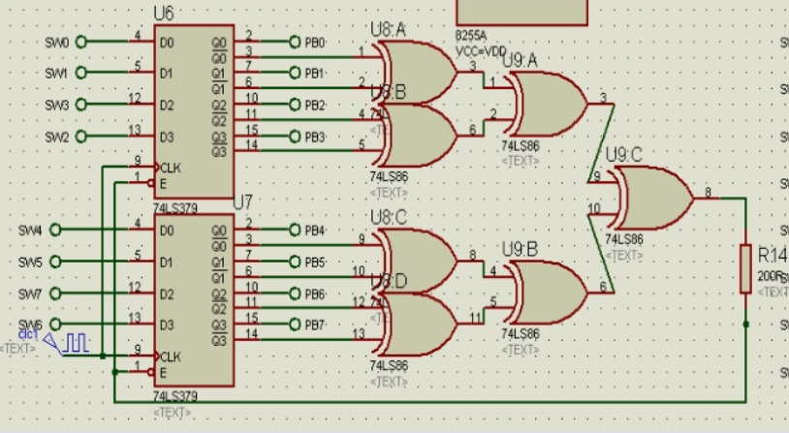
图5 异或门控制抢答设计

芯片选择，8255作为并行I/0接口，能满足10个输入按键的输入功能，声音系统的输出，和数码管的输出。并且8255的每个接口还有锁存和数据缓冲作用。所以选择8255芯片。
8255芯片的PB0至PB7分别与8个拨码开关相连，将八位选手的抢答信号(由拨码开关控制)通过B口送入8255芯片。如图6所示。
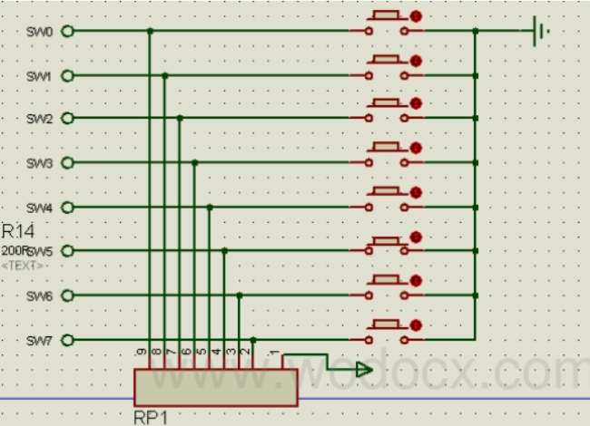
图6 抢答电路设计

8255芯片的PC0口对应开始按键,PC1口对应复位按键。将抢答开始和结束的信号(由开始按键和复位按键控制)通过C口送入8255芯片。如图7所示。
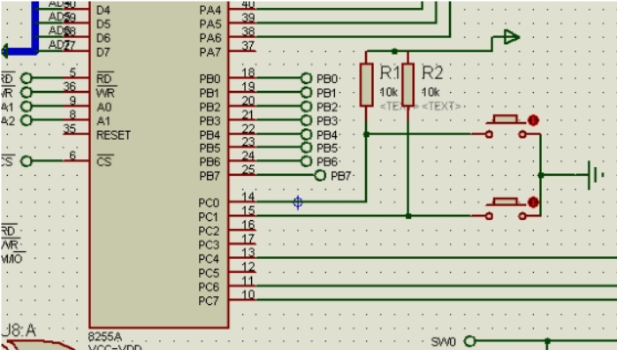
图7 开始和复位电路设计

2.2 软件设计
软件的设计的重点在延时，显示倒计时和选手编号和按键抢搭、开始和清零的实现。延时采用嵌套循环的方式实现。主程序流程图如图8所示。
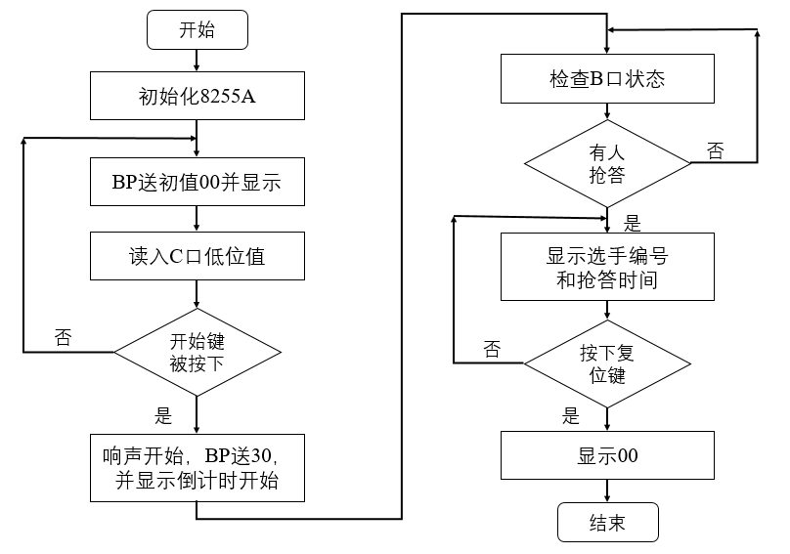
图8 主程序流程图

基于显示模块设计的重点是由显示代码取得相应的段码，通过锁存器控制输出给相应的数码管显示。显示模块如图9所示。复位模块如图10所示。
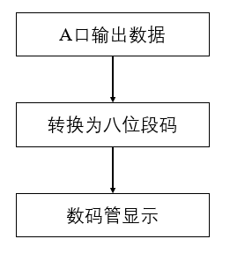
图9 显示模块设计

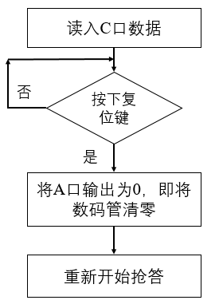
图10
复位模块设计

3 设计效果
抢答器广泛地应用于知识竞赛等很多场合，本系统为一款基于8086CPU为核心设计的八路抢答器，可同时供八名选手或八个代表队进行抢答比赛。
这款抢答器能根据不同的选手抢答输入信号，经过CPU的控制处理将抢答信号送至LED数码管，通过数码管正确地显示选手的编号。抢答器具有锁存功能。即选手按下按钮后，锁存相应的编号，此时其他选手抢答均无效，真正实现优先抢答的选手具有优先答题的机会。优先抢答选手的编号一致保存到主持人按下重置按钮为之。当主持人按下重置按键时，系统重置还原，选手们开始进入下一轮抢答。
基于8086 CPU的八路竞赛抢答器的设计，让我掌握了汇编语言的基本编程方法，熟练了protues仿真软件等!通过这次课程设计使我懂得了理论与实际相结合是很重要的，只有理论知识是远远不够的，只有把所学的理论知识与实践相结合起来，从理论中得出结论，才能真正为社会服务，从而提高自己的实际动手能力和独立思考的能力。
在设计之前，参考了许多相关的资料。在设计中又参考了以前讲过的四路抢答器的原理图，有了基本的思路。通过这次八路抢答器的设计，我发现了以往学习中的许多不足，也让我掌握了以往许多掌握的不太牢的知识，感觉学到了很多东西。两周的课程设计，留给我印象最深的是要设计一个成功的电路，必须要有耐性和坚持下去的毅力。
总之，这次在基于8086 CPU的八路竞赛抢答器的设计过程中我受益匪浅。

参 考 文 献
[1]赵德安.单片机原理与应用（第2版）[M].北京:机械工业出版社,2015
[2]周荷琴 冯焕清.微型计算机原理与接口技术（第5版）[M].合肥:中国科学技术大学出版社,2017
[3]顾晖.微机原理与接口技术：基于9096和Proteus仿真 [M].电子工业出版社,2011
[4]彭虎.微机原理与接口技术（第2版）[M].电子工业出版社
[5]周明德.微型计算机系统原理及应用 [M].北京:清华大学出版社
[6]戴梅萼 史嘉权.微型计算机技术及应用 [M].北京：清华大学出版社

